Międzyszkolny KONKURS plastyczny
dla uczczenia Roku Adama Alberta Chmielowskiego
Jak dziś można wcielić w życie słowa patrona roku 2017: Być dobrym jak chleb?
Notatka graficzna, mapa myśli lub praca plastyczna formatu A2 do 23 marca 2017 roku
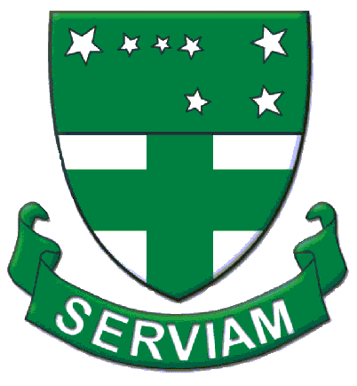
Organizator: Zespół Szkół Urszulańskich w Rybniku
Współpraca: Towarzystwo Nauczycieli Bibliotekarzy Szkół Polskich o/Rybnik
Patronat honorowy: Towarzystwo Pomocy im. św. Brata Alberta Koło Rybnickie
bsip.miastorybnik.pl/jak/chleb.htm

